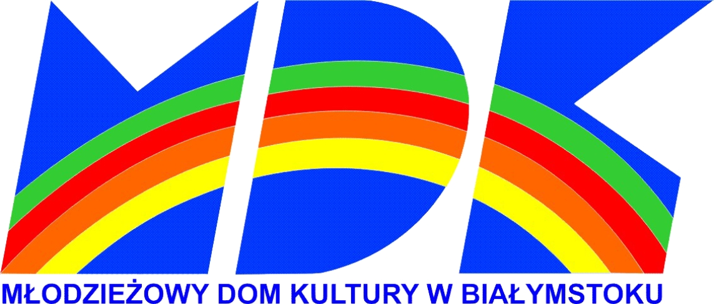

Regulamin konkursu
#zostańwdomu_bądźkreatywny

I. Organizator
Młodzieżowy Dom Kultury w Białymstoku

II. Cele
- Rozwijanie wyobraźni i kreatywności.
- Popularyzacja ciekawych form spędzania czasu wolnego w domu.
- Promowanie młodych talentów.
- Popularyzacja hasła #zostańwdomu.

III. Tematyka
Pokazanie w formie zdjęcia lub zestawu zdjęć (składającego się maksymalnie z 3 zdjęć) kreatywnych sposobów spędzania czasu w domu podczas trwania stanu epidemii.

IV. Zasady konkursu
- Konkurs skierowany jest do dzieci i młodzieży w wieku przedszkolnym i szkolnym z województwa podlaskiego.
- Konkurs zostanie rozstrzygnięty w trzech kategoriach wiekowych:
- I kategoria – dzieci w wieku przedszkolnym,
- II kategoria – dzieci ze szkół podstawowych z klas I – IV,
- III kategoria – dzieci i młodzież ze szkół podstawowych z klas V – VIII.
- Każdy uczestnik może wysłać 1 zgłoszenie.
- Nadesłane zdjęcie/zdjęcia powinny nawiązywać do tematu konkursu – pokazywać ciekawe sposoby spędzania czasu wolnego, np.: efekty działalności plastycznej, muzycznej, kulinarnej, zatrzymaną w kadrze aktywność uczestnika bądź jego rodziny itp.

V. Zgłoszenie udziału w konkursie
- Zgłoszenia udziału w konkursie należy dokonać poprzez:
- wypełnienie elektronicznego formularza zgłoszenia dostępnego na stronie internetowej Organizatora: www.mdk.bialystok.pl - w zakładce konkursy/fotografia
- przesłanie zdjęcia/zestawu zdjęć w formie elektronicznej na adres badzkreatywny@mdk.bialystok.pl
wysyłane zdjęcia należy nazywać wg wzoru: kategoria wiekowa (I-III)_nazwisko_imię uczestnika, w przypadku zestawu zdjęć dopisać numer zdjęcia.
- Przyjmowanie zgłoszeń i prac do konkursu trwa do 30 kwietnia 2020 r.

VI. Ocena prac
- Ocena prac przebiegać będzie dwuetapowo.
- W pierwszym etapie powołana przez Organizatora komisja dokona wstępnej selekcji wybierając ok. 40 prac zakwalifikowanych do dalszego etapu.

- W drugim etapie prace będą ocenia przez:
a) komisję, która spośród zakwalifikowanych przez siebie prac przyzna 3 nagrody i 3 wyróżnienia w każdej kategorii wiekowej. Komisja ma prawo dokonać innego podziału nagród. Jej decyzja jest ostateczna i nie przysługuje od niej odwołanie.
b) użytkowników portalu Facebook:
- prace wskazane przez komisję w pierwszym etapie zostaną zamieszczone na profilu Facebookowym Organizatora:
https://www.facebook.com/MDK.Bialystok/ i udostępnione do oceny. Użytkownicy serwisu Facebook będą mogli zagłosować na najciekawszą pracę oddając głos przy pomocy polubienia. Liczone będą wyłącznie polubienia przy pomocy reakcji „lubię” (ikona kciuka do góry). Głosy oddane za pomocą innej ikony nie będą brane pod uwagę.
- Głosowanie użytkowników portalu Facebook na najciekawszą pracę odbędzie się w dniach 18–24 maja 2020 r. na profilu Facebookowym Organizatora https://www.facebook.com/MDK.Bialystok/
- w wyniku głosowania zostanie przyznana 1 nagroda publiczności dla pracy z największa ilością polubień.
- Kryteria oceny:
- zgodność z tematem konkursu,
- oryginalność formy spędzania czasu wolnego,
- kreatywność uczestnika konkursu,
- walory artystyczne pracy.
- Prace niespełniające warunków regulaminu oraz przesłane po terminie zakończenia konkursu nie będą oceniane.
- Organizator zastrzega sobie prawo do odrzucenia zgłoszeń obejmujących prace, które naruszają obowiązujące przepisy, zasady dobrych obyczajów lub dobra osobiste osób trzecich.

VII. Nagrody
- Laureaci konkursu otrzymają pamiątkowe dyplomy oraz nagrody rzeczowe w postaci gier planszowych, książek.
- Dyplomy w wersji elektronicznej zostaną przesłane laureatom na podany w zgłoszeniu adres e-mail.
- Oryginały dyplomów oraz nagrody zostaną wręczone podczas podsumowania konkursu.

VIII. Podsumowanie konkursu
- Wyniki konkursu (zawierające imię, nazwisko i wiek uczestnika) zostaną zamieszczone na stronie internetowej Organizatora oraz jego profilu FB w ciągu 7 dni od zakończenia głosowania publiczności.
- O terminie podsumowania i sposobie wręczenia nagród Organizator powiadomi uczestników drogą mailową. Informacja ta zostanie zamieszczona na stronie Organizatora i jego profilu na Facebooku.

IX. Postanowienia końcowe
- Uczestnik musi być zgłoszony przez rodzica/opiekuna prawnego.
- Opiekun prawny uczestnika, oświadcza, iż wyraża zgodę na udział dziecka w konkursie, przetwarzanie danych osobowych zawartych w zgłoszeniu oraz publikację prac w tym wizerunków osób przedstawionych na zdjęciach na stronie internetowej Organizatora, profilu Facebook’owym i w środkach masowego przekazu. Ponadto oświadcza, że zapoznał się i zrozumiał niniejszy regulamin oraz klauzulę informacyjną zamieszczoną na stronie www.mdk.bialystok.pl i nie zgłasza zastrzeżeń.
- Odpowiedzialność za wszelkie roszczenia osób trzecich, które mogłyby zostać skierowane do Organizatora konkursu, przyjmuje na siebie opiekun prawny uczestnika.
- Przesłanie wypełnionego formularza zgłoszeniowego i złożenie pracy jest równoznaczne
z uznaniem warunków regulaminu konkursu oraz zgodą na publikację danych osobowych uczestnika i opiekuna oraz ich wizerunków w materiałach dotyczących konkursu - w tym na stronie internetowej Organizatora oraz w środkach masowego przekazu.
- Administratorem danych osobowych jest Organizator – Młodzieżowy Dom Kultury w Białymstoku.
- Dane osobowe uczestników i ich opiekunów będą wykorzystane w celu przeprowadzenia konkursu (wyłonienia zwycięzców, przyznania nagród i wyróżnień) oraz publikowane
w materiałach dotyczących konkursu. Istnieje możliwość dalszego wykorzystania danych
w przypadku, o którym mowa w punkcie VIII.8. regulaminu.
- Organizator zastrzega sobie prawo do bezpłatnego publikowania prac (z zaznaczeniem imienia i nazwiska autora) w materiałach konkursowych, do organizacji wystaw pokonkursowych, do publikacji w wydawnictwach wszelakiego typu, wydawanych przez MDK oraz publikacji w Internecie - w tym na stronie internetowej i profilu Facebook’owym Organizatora i w środkach masowego przekazu, w celu przeprowadzenia głosowania publiczności, promowania imprezy oraz kształtowania pozytywnego wizerunku placówki.
- Prace fotograficzne nagrodzone i wyróżnione, przechodzą na własność Organizatora
z zachowaniem praw autorskich w przypadku dalszego ich wykorzystania przez MDK zgodnie z postanowieniami ustawy z dnia 4 lutego 1994 r. o prawach autorskich i prawach pokrewnych (Dz.U. z 2018 r., poz. 1191 z późn. zm.)
- Nagrody należy odebrać w ciągu 30 dni od dnia podsumowania konkursu. Istnieje możliwość przesłania nagrody na koszt odbiorcy. Nagrody nieodebrane pozostają do dyspozycji Organizatora.
- Zgodnie z polityką serwisu Facebook, informujemy iż serwis Facebook nie jest Organizatorem konkursu i jest zwolniony z wszelkiej odpowiedzialności prawnej związanej z konkursem przez każdego uczestnika
- Konkurs nie jest w żaden sposób sponsorowany, popierany ani przeprowadzany przez serwis Facebook ani z nim związany.
- Konkurs nie jest grą losową, loterią fantową, zakładem wzajemnym, loterią promocyjną, grą, której wynik zależy od przypadku, ani żadną inną w rozumieniu ustawy z dnia 19 listopada 2009 r. o grach hazardowych (t.j. Dz.U.2018.165 z późn. zm.).
- Ostateczna interpretacja regulaminu należy do Organizatora. Sytuacje nieobjęte niniejszym regulaminem rozstrzyga Organizator konkursu.
- Wszelkie pytania odnośnie konkursu prosimy kierować na adres: badzkreatywny@mdk.bialystok.pl
- Klauzula informacyjna dotycząca przetwarzania danych osobowych została zamieszczona
na stronie www.mdk.bialystok.pl

